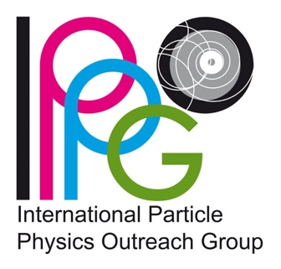
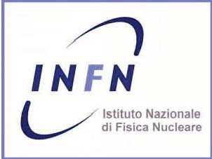

Masterclass 2023. Introduzione alla Fisica delle Particelle Elementari
Modulo di iscrizione
Si prega di compilare questo modulo di iscrizione e di inviarlo a didonato@na.infn.it
Nome della scuola
Indirizzo

Numero di telefono
Indirizzo Email
Numero di insegnanti partecipanti
Numero di studenti partecipanti
Data masterclass: indicare una delle due date, 24 febbraio 2023 oppure marzo 2023 (giorno da definire in base alle disponibilità dei laboratori a MSA)
Nome e cognome dell’insegnante di riferimento, numero di telefono ed e-mail
Nome e cognome degli insegnanti

Nome e cognome degli studenti (elenco)

Per ogni studente compilare la seguente scheda:
Nome e cognome dello studente
Classe di iscrizione a.s. 2022-2023
Numero di anni in cui ha studiato fisica (escluso il corrente)

Media complessiva dei voti nella pagella di
uscita a.s. 2021-2022

Disponibilità a partecipare ai due incontri preliminari
nel pomeriggio del 6 e 8 febbraio
Nota di presentazione del docente

